RELATÓRIO DE RECEBIMENTO DE ANIMAIS SILVESTRES DO MÊS DE JUNHO PROVENIENTES DO MUNICÍPIO ITUPEVA
RG | DATA DE ENTRADA | NOME POPULAR | NOME CIENTÍFICO
43914 | 02/06/2023 | Bigodinho | Sporophila lineola
43915 | 02/06/2023 | Coleirinho | Sporophila caerulescens
43916 | 02/06/2023 | Trinca-ferro | Saltator similis
43950 | 07/06/2023 | Jararaca dormideira | Dipsas mikanii
43975 | 11/06/2023 | Rolinha roxa | Columbina talpacoti
44016 | 16/06/2023 | Avoante | Zenaida auriculata
44029 | 18/06/2023 | Onça-parda | Puma concolor
44292 | 28/06/2023 | Gambá-de-orelha-branca | Didelphis albiventris
44293 | 28/06/2023 | Carcará | Caracara Plancus
44301 | 29/06/2023 | Sagui-de-tufo-preto | Callithrix penicillata
TOTAL: 10 ANIMAIS

TABELA RESUMO
CLASSE | Nº DE ANIMAIS | %
Aves | 6 | 60
Mamíferos | 3 | 30
Répteis | 1 | 10
TOTAL: | 10 | 100

RELAÇÃO DE ÓBITOS DE ANIMAIS SILVESTRES
RG | DATA DE ENTRADA | NOME POPULAR | NOME CIENTÍFICO | DESTINO | DATA DE SAÍDA
42792 | 19/02/2023 | Bigodinho | Sporophila lineola | OBITO | 19/06/2023
43801 | 11/05/2023 | Periquitão-maracanã | Psittacara leucophthalmus | OBITO | 05/06/2023
43975 | 11/06/2023 | Rolinha roxa | Columbina talpacoti | OBITO | 11/06/2023
44016 | 16/06/2023 | Avoante | Zenaida auriculata | OBITO | 18/06/2023
44292 | 28/06/2023 | Gambá-de-orelha-branca | Didelphis albiventris | OBITO | 28/06/2023
44293 | 28/06/2023 | Carcará | Caracara plancus | OBITO | 28/06/2023
TOTAL: 6 ANIMAIS

TABELA RESUMO
CLASSE | Nº DE ANIMAIS | %
Aves | 5 | 83,3
Mamíferos | 1 | 16,7
Répteis | 0 | 0
TOTAL | 6 | 100

RELAÇÃO DE SOLTURAS DE ANIMAIS SILVESTRES

RG | DATA DE ENTRADA | NOME POPULAR | NOME CIENTÍFICO | DESTINO | DATA DE SAÍDA | LOCAL SOLTURA
42790 | 19/02/2023 | Coleirinho | Sporophila caerulescens | Soltura | 29/06/2023 | ETEC Jundiaí
42791 | 19/02/2023 | Coleirinho | Sporophila caerulescens | Soltura | 29/06/2023 | ETEC Jundiaí
42914 | 02/06/2023 | Bigodinho | Sporophila lineola | Soltura | 29/06/2023 | ETEC Jundiaí
TOTAL: 3 ANIMAIS

TABELA RESUMO
CLASSE | Nº DE ANIMAIS | %
Aves | 3 | 100
Mamíferos | 0 | 0
Répteis | 0 | 0
TOTAL | 3 | 100

ANIMAIS SILVESTRES PROVENIENTES DO MUNICÍPIO ITUPEVA QUE PERMANECEM EM PROCESSO DE REABILITAÇÃO NA ASSOCIAÇÃO MATA CILIAR
RG | DATA DE ENTRADA | NOME POPULAR | NOME CIENTÍFICO
36930 | 08/02/2022 | Periquitão-maracanã | Psittacara leucophthalmus
36988 | 09/02/2022 | Gibão-de-couro | Hirundinea ferruginea
37081 | 15/02/2022 | Ouriço-cacheiro | Sphiggurus villosus
37085 | 15/02/2022 | Tapiti | Sylvilagus brasiliensis
37104 | 16/02/2022 | Periquitão-maracanã | Psittacara leucophthalmus
37323 | 26/02/2022 | Periquitão-maracanã | Psittacara leucophthalmus
37355 | 01/03/2022 | Periquitão-maracanã | Psittacara leucophthalmus
37582 | 07/03/2022 | Periquitão-maracanã | Psittacara leucophthalmus
37611 | 09/03/2022 | Cachorro-do-mato | Cerdocyon thous
37748 | 17/03/2022 | Jacu | Penelope obscura
38628 | 10/05/2022 | Carcará | Caracara plancus
39276 | 18/08/2022 | Periquitão-maracanã | Psittacara leucophthalmus
40141 | 05/10/2022 | Gambá-de-orelha-branca | Didelphis albiventris
40142 | 05/10/2022 | Gambá-de-orelha-branca | Didelphis albiventris
40143 | 05/10/2022 | Gambá-de-orelha-branca | Didelphis albiventris
40144 | 05/10/2022 | Gambá-de-orelha-branca | Didelphis albiventris
40560 | 19/10/2022 | Coruja-do-mato | Megascops choliba
40748 | 28/10/2022 | Coruja-do-mato | Megascops choliba
41159 | 21/11/2022 | Quiri-quiri | Falco sparverius
41198 | 23/11/2022 | Quiri-quiri | Falco sparverius
41990 | 04/01/2023 | Coruja-do-mato | Megascops choliba
42163 | 13/01/2023 | Coruja-do-mato | Megascops choliba
42426 | 30/01/2023 | Seriema | Cariama criscata
42786 | 19/02/2023 | Galo-da-campina | Paroaria dominicana
42787 | 19/02/2023 | Galo-da-campina | Paroaria dominicana
42788 | 19/02/2023 | Canário-da-terra | Sicalis flaveola
42789 | 19/02/2023 | Canário-da-terra | Sicalis flaveola
43025 | 02/03/2023 | Coruja-do-mato | Megascops choliba
43629 | 14/04/2023 | Avoante | Zenaida auriculata
43718 | 26/04/2023 | Coruja-do-mato | Megascops choliba
43806 | 12/05/2023 | Periquitão-maracanã | Psittacara leucophthalmus
43915 | 02/06/2023 | Coleirinho | Sporophila caerulescens
43916 | 02/06/2023 | Trinca-ferro | Saltator similis
43950 | 07/06/2023 | Jararaca dormideira | Dipsas mikanii
44029 | 18/06/2023 | Onça-parda | Puma concolor
44301 | 29/06/2023 | Sagui-de-tufo-preto | Callithrix penicillata
TOTAL: 36 ANIMAIS

RELATÓRIO FOTOGRÁFICO DE ANIMAIS SILVESTRES NO MÊS DE JUNHO DO MUNICÍPIO DE ITUPEVA

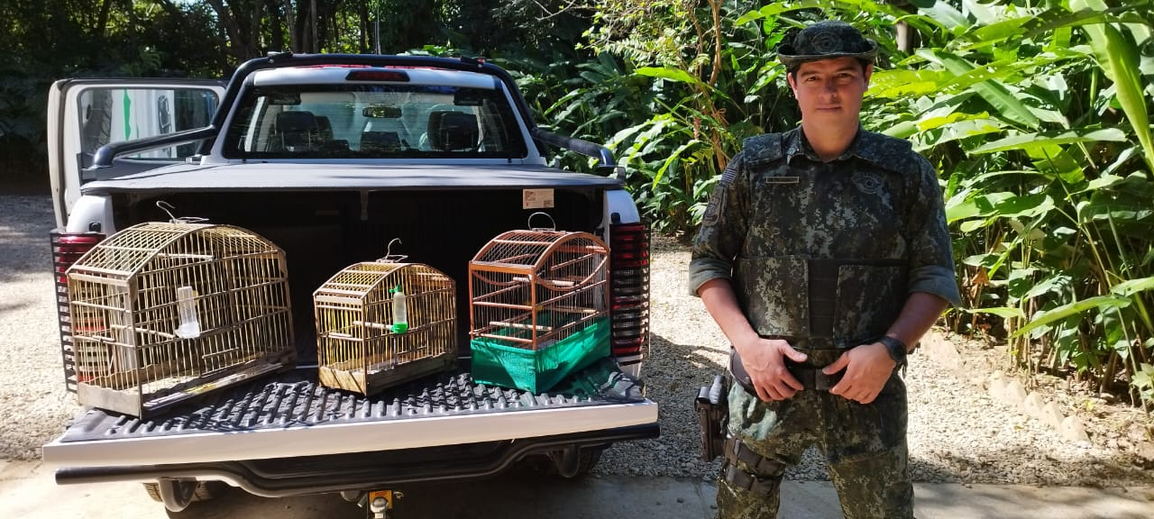
(43914) – Bigodinho; (43915) – Coleirinho; e (43916) - Trinca-ferro. Todos vindos de apreendidos em Itupeva e entregues pela Polícia Militar Ambiental no dia 02-06-2023.

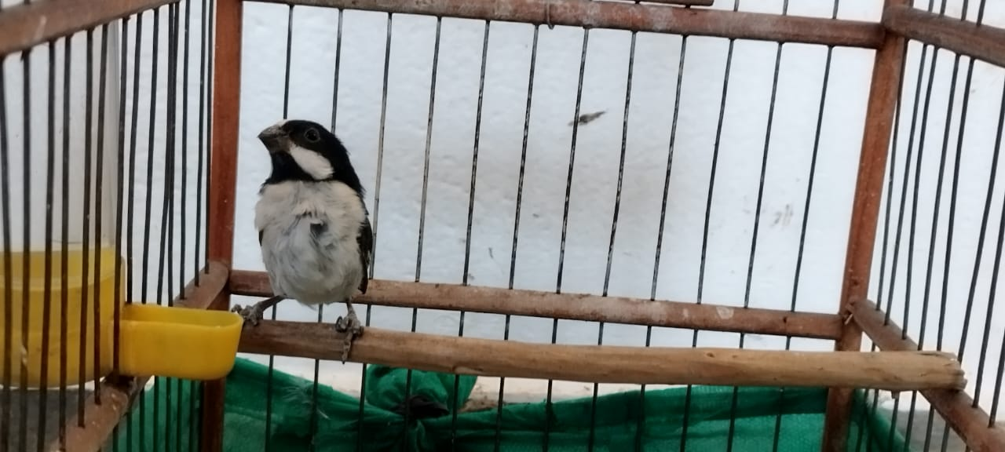
(43914) – Bigodinho.

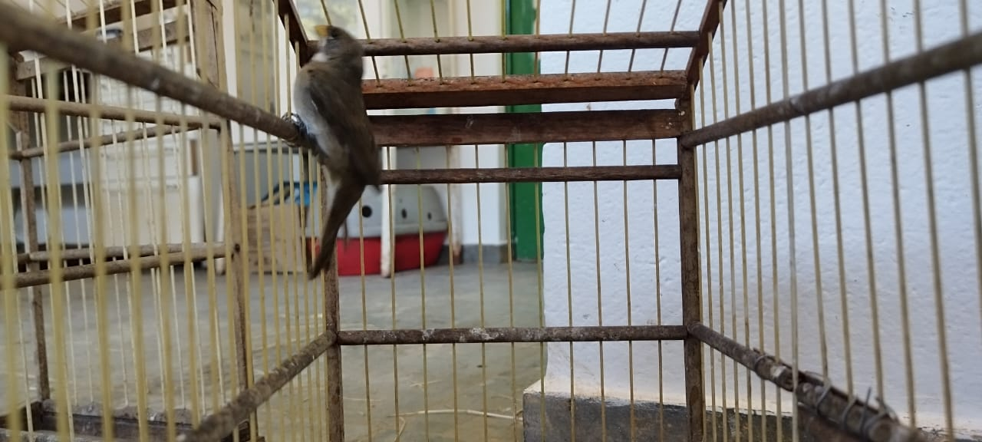
(43915) – Coleirinho.

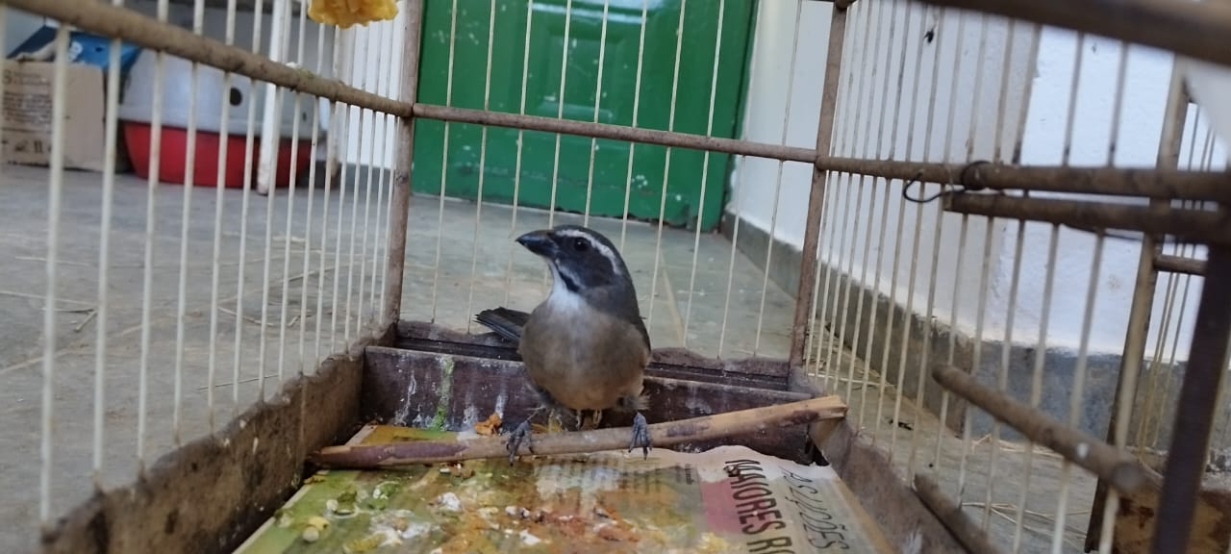
(43916) - Trinca-ferro.

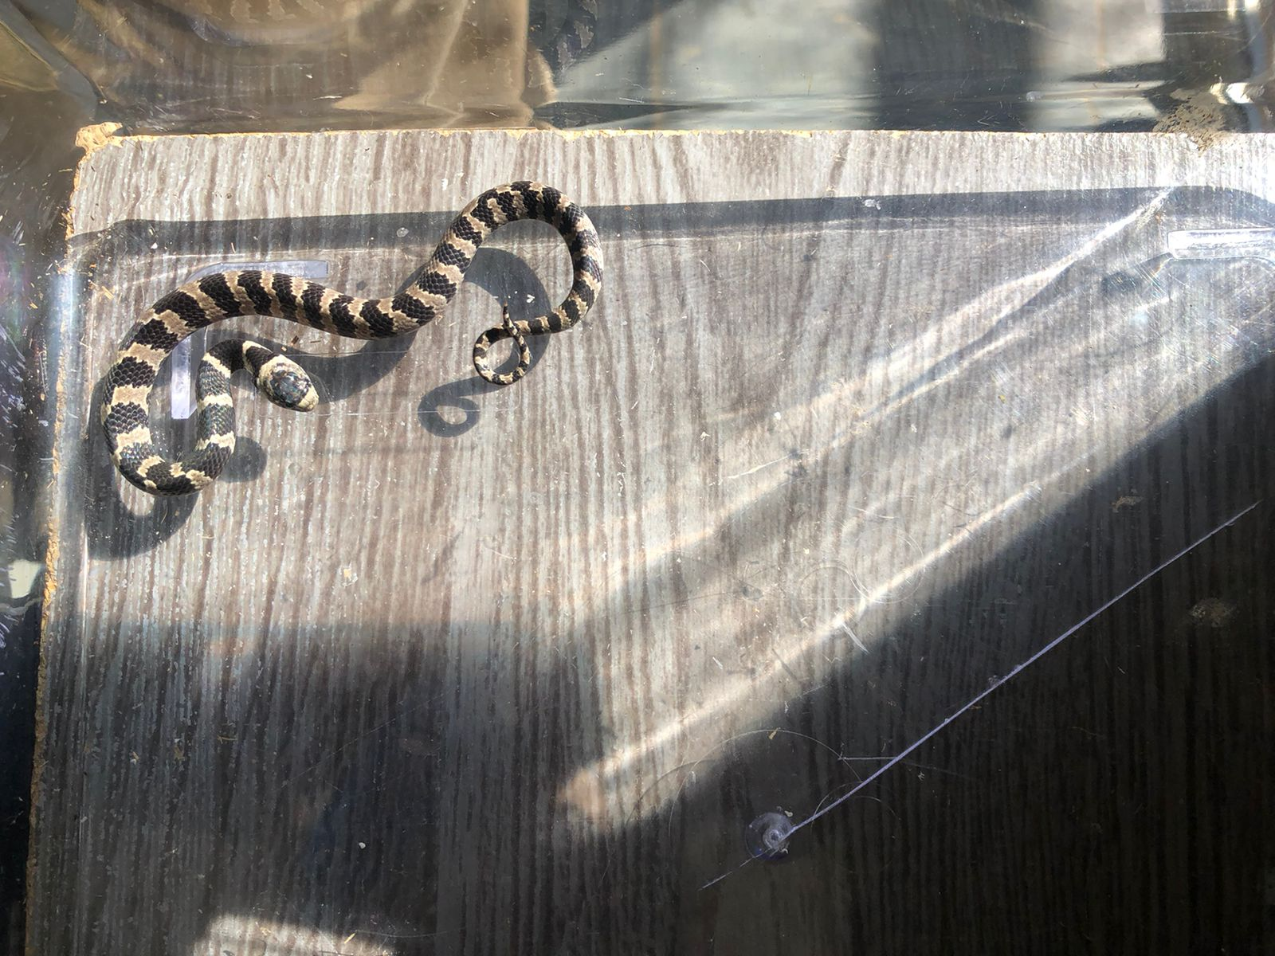
(43950) - Jararaca-dormideira, encontrada em empresa. Entregue por munícipe de Itupeva no dia 07-06-2023.

(44016) - Avoante, encontrada em condomínio. Entregue por munícipe de Itupeva no dia 16-06-2023.

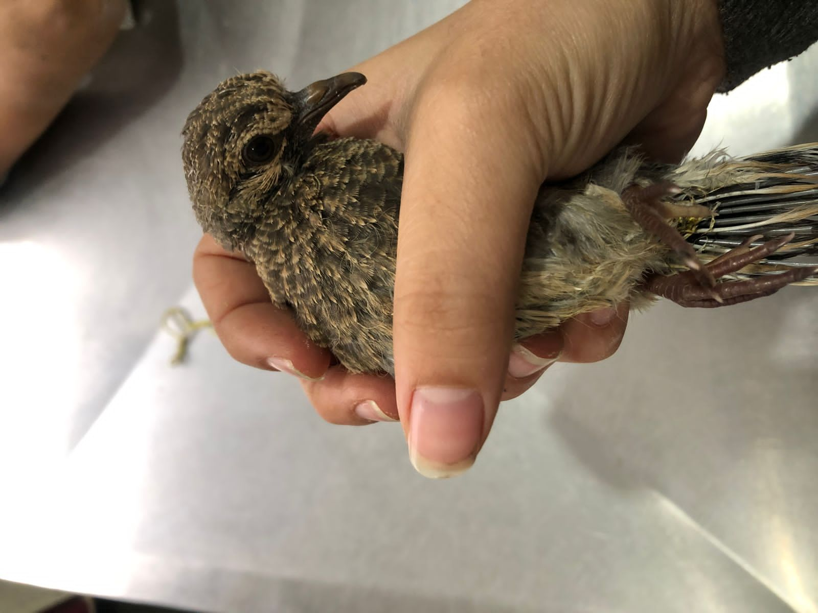
(44016) – Avoante.

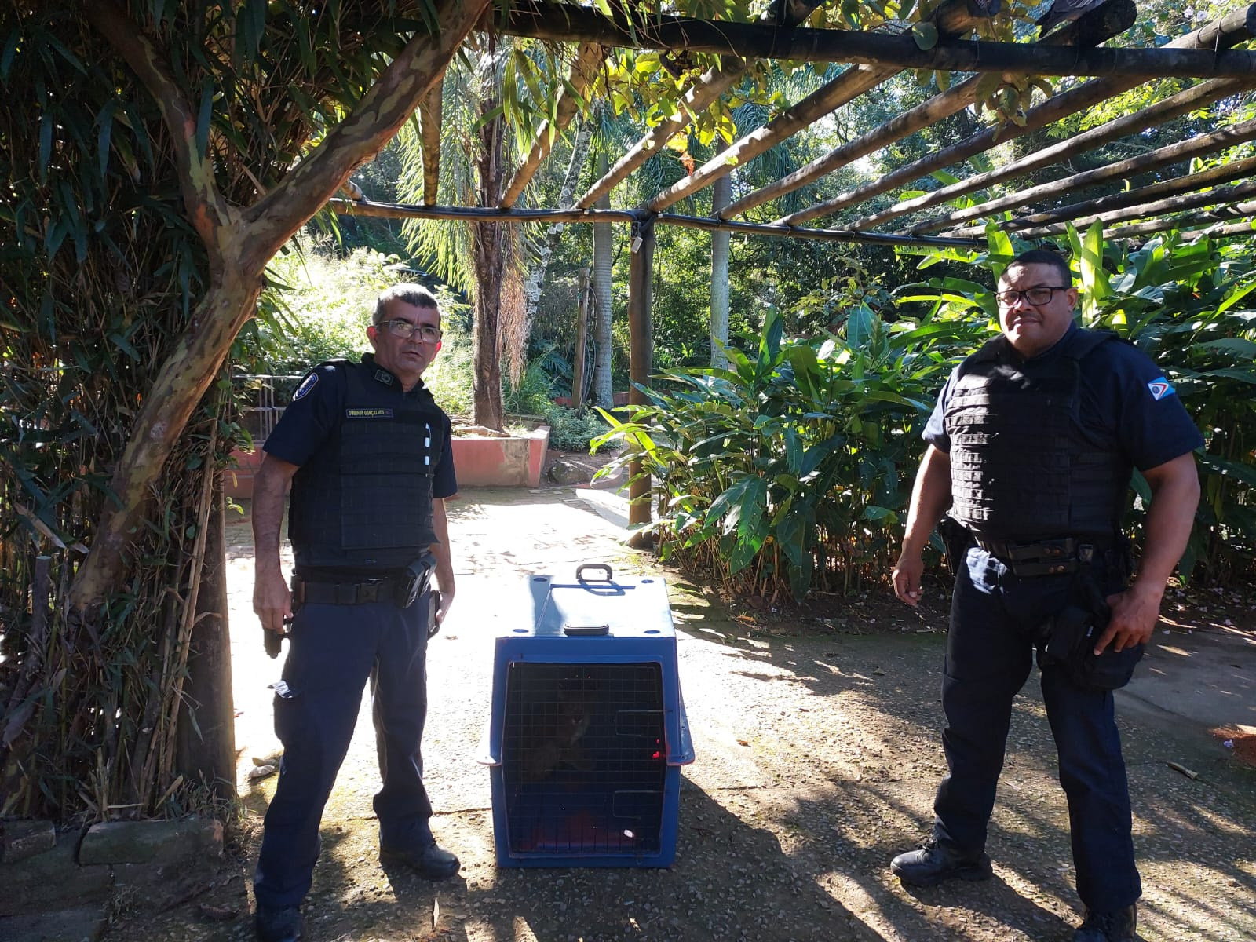
(44029) - Onça-parda, filhote, atacado por cão. Entregue pela Guarda Municipal de Itupeva no dia 18-06-2023.

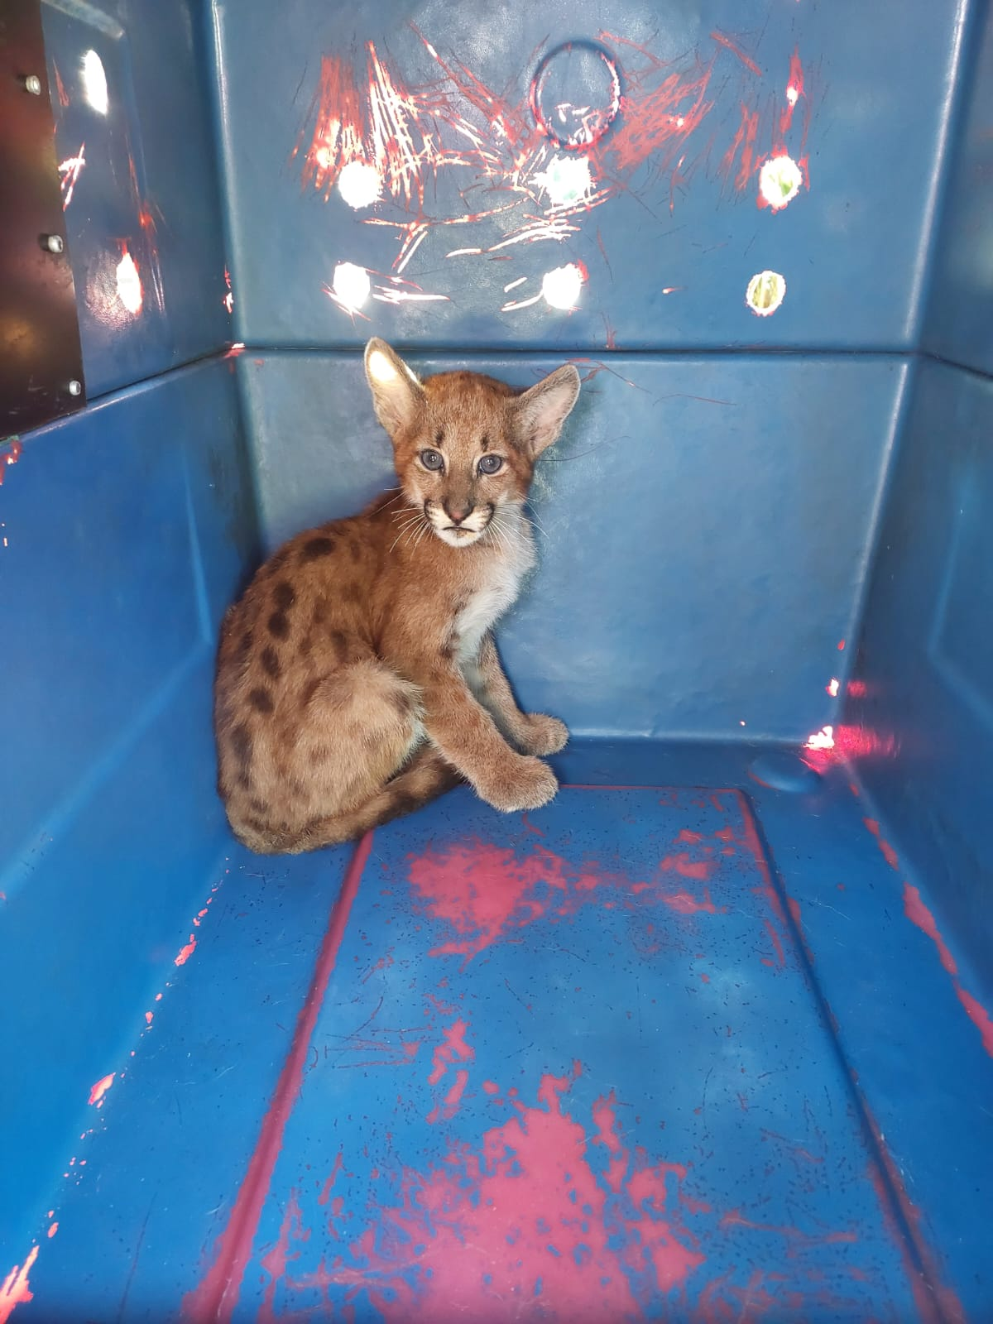
(44029) - Onça-parda.

